## 1.2. Виды себестоимости

Затраты :

1. Затраты формирующие производственную себестоимость продукции (текущие)
2. Расход отчетного периода (переодичные)

ПМЗ + ПТЗ + ОПР = суммарные производственные затраты

ПМЗ -Прямые Материальные затраты Д20-К10

ПТЗ - Прямые трудовые затраты Д20-К70, 69

ОПР - Обще производственные затраты Д20-К25

Отчеты расходного периода – это расходы которые свзяаны не с производственным процесом, но связаны с услугамии

Расходы отчетного периода:

* Управленчиские
* Комерческие

Форма 1 – баланс (состовляется ежеквартально) ( в сети чаще всего годовые) (компании сами готовятся к этим отчетам, даннные не сильно правдивые)

Форма 2 – отчет прибылей и убытков (отчет о финансовых результатах)

**Виды себестоимости:**

1. Производственная себестоимость = НПн + текущие затраты - НПк(незавершенное производство на начало/конец периода)

Текущие затраты = ПМЗ + ПТЗ + ОПР

ПМЗ = Мн + приход -Мк

Мн – материалы на начало периода

Мк = материалы на конец периода

1. Себестоимость реализованной продукции = ГПн + проивзодственная себестоимость – ГПн (остаток готовыой продукци на начало/конец переода)
2. Полная себестоимость = себестоимость реализовной + управленческие расходы + комерческие
3. Себестоимость единицы продукции = производственная / количество

## Задача

Прямые и материальные затраты равны

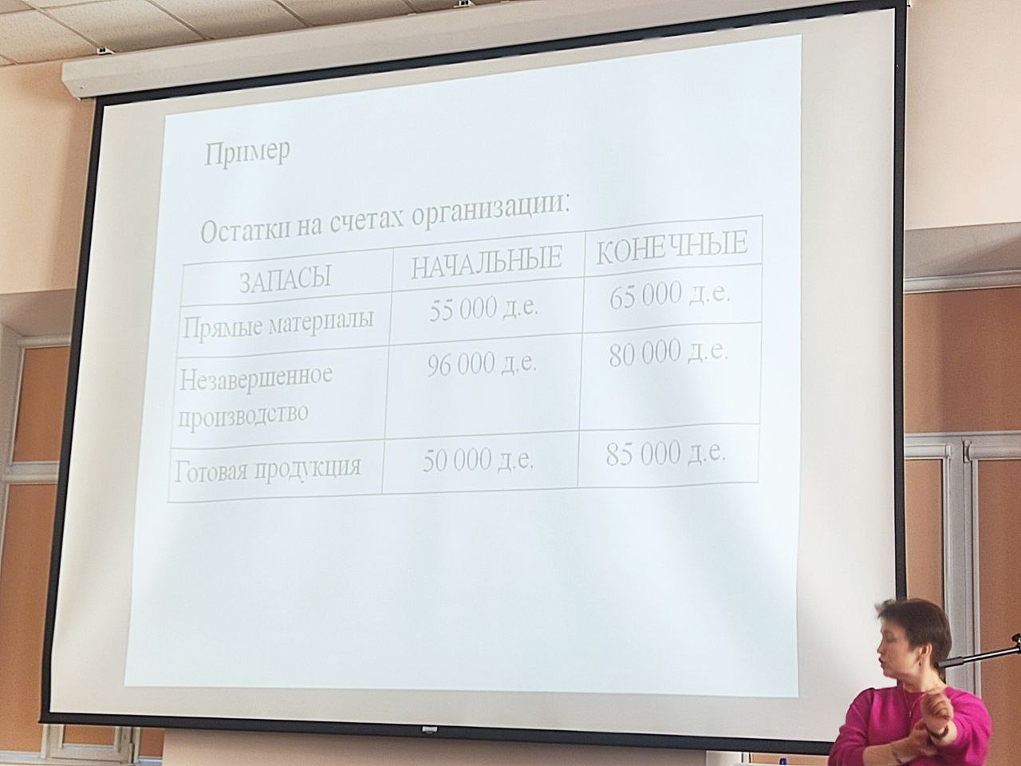

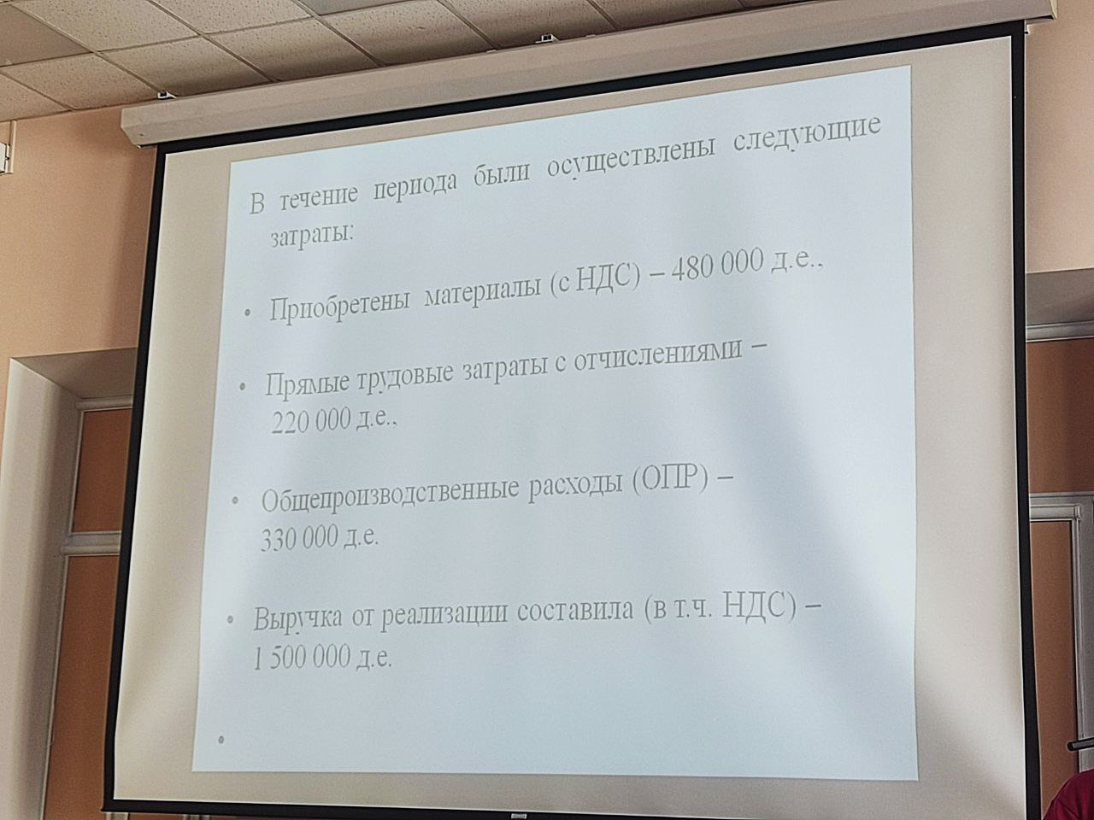 без НДС (20%) – 80к

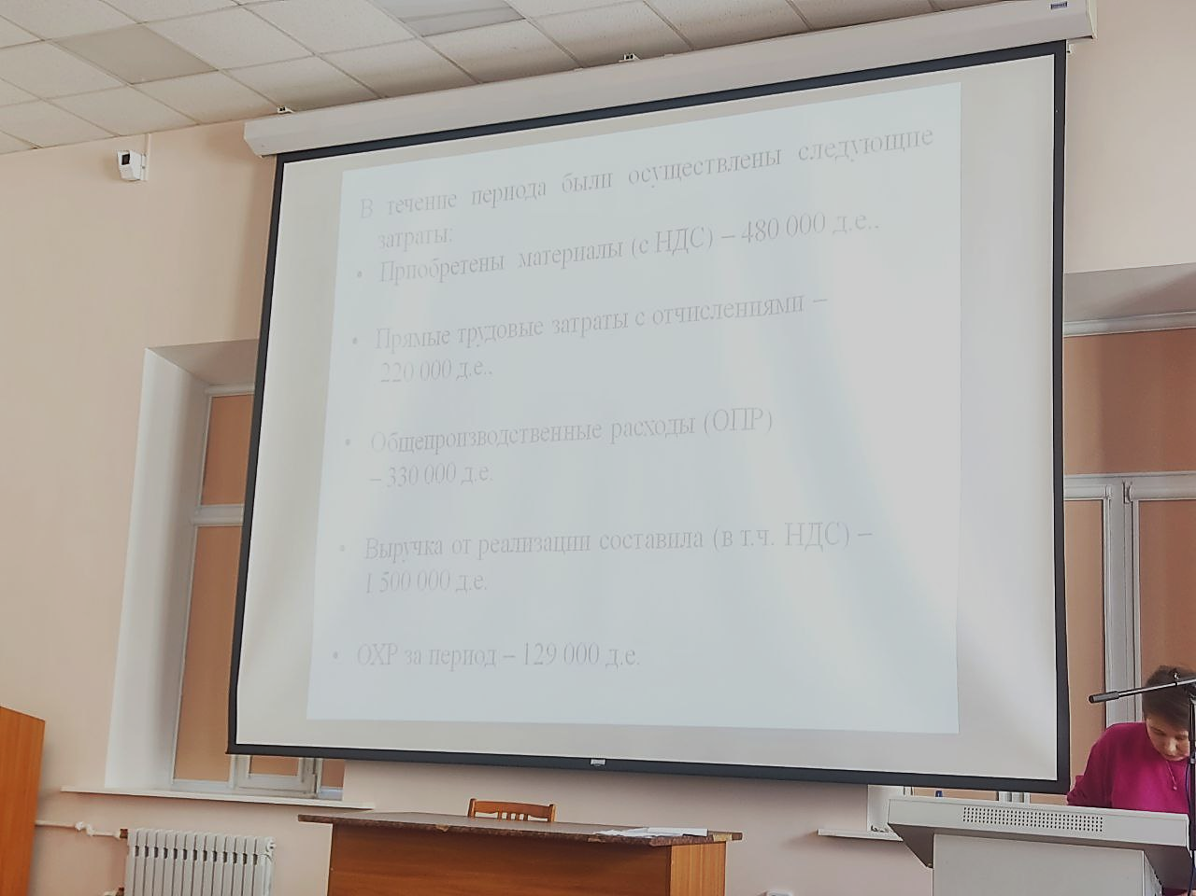

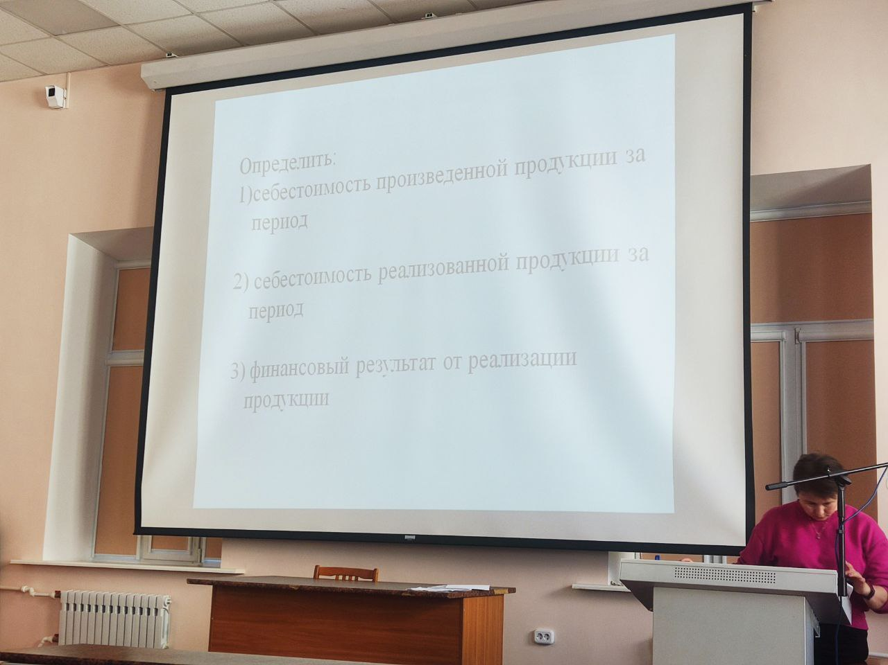

1. Себестоимость = 55к – 400

Вопросы :

Чем отличаются (основные) накладные и (Прямые)косвеные расходы